《数据结构与算法设计》

课程设计总结

学号： 2351520

姓名： 毛星博

专业： 计算机科学与技术

2025年 7 月

目 录
第一部分 算法实现设计说明 1
1.1题目 1
1.2软件功能 1
1.3设计思想 6
1.4逻辑结构与物理结构 9
1.5开发平台 10
1.6系统的运行结果分析说明 11
1.7操作说明 17
第二部分 综合应用设计说明 18
2.1题目 18
2.2软件功能 18
2.3设计思想 22
2.4逻辑结构与物理结构 25
2.5开发平台 26
2.6系统的运行结果分析说明 26
2.7操作说明 29
第三部分 实践总结 30
3.1.所做的工作 30
3.2.总结与收获 30
第四部分 参考文献 31

第一部分 算法实现设计说明
1.1题目
试从空树出发构造一棵深度至少为3(不包括失误结点)的3阶B树(又称2-3树)，并可以随时进行查找、插入、删除等操作。
要求:
（1）能够把构造和删除过程中的B树随时显示输出来。
（2）能给出查找是否成功的有关信息。
1.2软件功能
本软件基于3阶B树（2-3树）的定义，通过图形化界面，实现了B树的动态构建、c插入、删除、查询关键字以及可视化展示功能。用户可以直观地观察到插入和删除操作如何引起B树的分裂、合并、借调等平衡调整过程（删除操作太难了差点崩溃）。
1.2.1 树的插入关键字
（1）功能描述
用户在主界面的输入框中输入一个整数作为关键字，点击“插入”按钮。程序能够将该关键字插入到当前的B树中，并实时刷新树的图形化显示。如果输入的关键字已存在，系统会提示用户该值已存在，并拒绝插入（由B树的定义，相同的关键字只能存在一个）。
（2）实现方式
通过Qt的信号与槽机制，MainWindow类的onInsertClicked()槽函数被触发。该函数首先对输入进行合法性校验，并调用BTree::search()方法检查关键字是否重复。若关键字合法且不重复，则调用BTree::insert(key)方法执行插入操作。该方法从根节点开始，递归地找到合适的叶子节点进行插入。若插入导致节点上溢（关键字数量达到3），则触发splitChild()方法进行节点分裂，将中间关键字提升至父节点，维持B树的平衡性质。操作完成后，调用updateDisplay()方法刷新BTreeWidget的显示。
核心函数：splitChild
// 分裂子节点
void BTreeNode::splitChild(int child_index) {
BTreeNode* full_child = children[child_index];

// 新建一个节点
BTreeNode* new_node = new BTreeNode(full_child->is_leaf);

// 3阶B树中，满节点有3个关键字[0,1,2]
// 分裂策略：keys[0]留在原节点，keys[1]上移到父节点，keys[2]放到新节点

// 把中间的关键字提升到父节点
int mid_key = full_child->keys[1];

// 新节点拿到右半边
new_node->keys[0] = full_child->keys[2];
new_node->n = 1;

// 如果不是叶子节点，子节点指针也要分配
if (!full_child->is_leaf) {
new_node->children[0] = full_child->children[2];
new_node->children[1] = full_child->children[3];
}

// 原节点只保留左半边
full_child->n = 1; // 只留keys[0]

// 在父节点中给新上移的关键字腾位置
for (int j = n; j > child_index; j--) {
keys[j] = keys[j-1];
children[j+1] = children[j];
}

// 把中间关键字和新节点插入父节点
keys[child_index] = mid_key;
children[child_index + 1] = new_node;
n++;
}
1.2.2 删除关键字
（1）功能描述
用户在输入框中输入一个希望删除的整数关键字，点击“删除”按钮。程序会从B树中移除该关键字，并进行平衡调整，然后更新图形化显示。若输入的关键字在树中不存在，则提示用户。
（2）实现方式
点击按钮触发MainWindow::onDeleteClicked()槽函数。函数首先检查关键字是否存在，若存在则调用BTree::remove(key)方法。remove方法会处理多种删除情况：
若关键字在叶子节点，直接删除。
若关键字在内部节点，则用其前驱（左子树的最大值）或后继（右子树的最小值）来替换，并递归删除那个前驱或后继。 删除后，若节点发生下溢（关键字数量小于1），则会触发fixUnderflow()方法，尝试从相邻的兄弟节点borrowFromSibling（借调）一个关键字；若兄弟节点关键字数量也处于临界值，则执行mergeWithSibling（合并）操作，以维持B树的性质。
核心函数：remove、borrowFromSibling、mergeWithSibling、fixUnderflow
// 删除关键字k
void BTreeNode::remove(int k) {
// 在当前节点中查找关键字k的位置
int i = 0;
while (i < n && keys[i] < k) {
i++;
}

if (i < n && keys[i] == k) {
// 找到了关键字k
if (is_leaf) {
// 情况1：关键字在叶节点中，直接删除
for (int j = i; j < n - 1; j++) {
keys[j] = keys[j + 1];
}
n--;
} else {
// 情况2：关键字在内部节点中，用左子树最大关键字替换
int max_key = children[i]->getMaxKey();
keys[i] = max_key;
children[i]->remove(max_key);

// 检查子节点是否下溢
if (children[i]->isUnderflow()) {
fixUnderflow(i);
}
}
} else {
// 关键字不在当前节点中
if (is_leaf) {
// 如果是叶节点且没找到，说明关键字不存在
return;
}

// 递归到子节点中删除
children[i]->remove(k);

// 检查子节点是否下溢
if (children[i]->isUnderflow()) {
fixUnderflow(i);
}
}
}
1.2.3 查找关键字
（1）功能描述
用户在输入框输入一个整数关键字，点击“查找”按钮。程序会在B树中进行查找，并在下方的日志窗口中反馈查找成功或失败的信息。如果查找成功，对应的关键字将在图形化显示的树节点中高亮显示（黄色背景）。
（2）实现方式
点击按钮触发MainWindow::onSearchClicked()槽函数。函数调用BTree::search(key)方法在B树中进行查找。该方法从根节点开始，利用B树的有序性，逐层向下比较，直到找到关键字或到达叶子节点。若查找成功，search方法返回包含该关键字的节点指针；MainWindow则调用BTreeWidget::highlightKey(key)方法通知界面进行高亮重绘。若失败，则调用BTreeWidget::clearHighlight()清除高亮。
// 查找关键字
BTreeNode* BTreeNode::search(int k) {
// 在当前节点找第一个>=k的关键字
int i = 0;
while (i < n && k > keys[i]) {
i++;
}

// 2. 如果找到了等于k的关键字，查找成功，返回当前节点
if (i < n && keys[i] == k) {
return this;
}
// 3. 如果没找到，并且当前是叶节点，说明树中不存在该关键字
if (is_leaf) {
return nullptr;
}
// 4. 如果没找到且不是叶节点，则递归地到合适的子节点中继续查找
return children[i]->search(k);
}
1.2.4 遍历树
（1）功能描述
用户点击“遍历”按钮，软件将按照中序遍历（从小到大）的顺序，将树中所有的关键字在日志窗口中输出。
（2）实现方式
点击按钮触发MainWindow::onTraverseClicked()槽函数。该函数调用BTree::getTraversalString()方法。此方法内部通过递归辅助函数getTraversalStringHelper对B树进行深度优先的中序遍历，将访问到的关键字依次拼接成一个字符串，最终返回给主窗口显示。
// 中序遍历子树
void BTreeNode::traverse() {
int i;
for (i = 0; i < n; i++) {
// 不是叶子节点的话，先遍历左边的子树
if (!is_leaf) {
children[i]->traverse();
}
// 输出当前关键字
cout << " " << keys[i];
}

// 处理最右边的子节点
if (!is_leaf) {
children[i]->traverse();
}
}
1.2.5 插入测试数据和清空树
（1）功能描述
为了方便测试，程序提供了“插入测试数据”和“清空树”两个辅助功能。前者可以插入一组预先设定的关键字（10 20 5 6 12 30 7 17），快速构建一棵B树；后者可以清空当前树中的所有节点，恢复到空树状态。
（2）实现方式
“插入测试数据”功能由onInsertTestDataClicked()实现，该函数遍历一个预定义的QVector<int>，并依次调用插入逻辑。 “清空树”功能由onClearClicked()实现，该函数会弹出一个确认对话框，用户确认后调用BTree::clear()方法。clear方法通过递归的后序遍历，安全地释放所有节点占用的内存，并将根指针置为nullptr。
1.3设计思想
本系统在设计上遵循了典型的模型-视图-控制器 (Model-View-Controller, MVC) 设计模式，将数据结构、界面显示和用户交互逻辑清晰地分离，以提高代码的可维护性和可扩展性。
1.3.1 模型层
模型层是本系统的核心，由BTree和BTreeNode两个类构成。这一层完全独立于图形界面，封装了3阶B树的所有数据和操作逻辑。在实际设计过程中，这一步是我最先完成的，也是花费时间最多的一步（主要是3阶B树的删除逻辑较为复杂，代码实现起来不容易）
BTreeNode类：定义了B树节点的基本结构，包括一个存储关键字的动态数组keys、一个存储子节点指针的动态数组children、当前关键字数量n以及一个是否为叶子节点的标志is_leaf。它实现了节点层面的基本操作，如查找、插入、分裂等。
// B树节点类
class BTreeNode {
private:
int *keys; // 存储关键字的数组
BTreeNode **children; // 子节点指针数组
int n; // 当前节点中关键字的个数
bool is_leaf; // 标记是否为叶子节点

const int m = 3; // B树的阶数
// 3阶B树：
// 每个节点最多有2个关键字，3个子节点
// 每个节点最少有1个关键字
public:
BTreeNode(bool is_leaf_flag); // 构造函数
// ... 其他成员函数声明 ...
};
BTree类：封装了对整棵树的操作，持有一个指向根节点的指针root。它对外提供统一的接口，如insert(key)、remove(key)、search(key)等，并负责处理树的宏观变化，例如根节点的分裂或合并导致树的高度发生改变。
// B树类
class BTree {
private:
BTreeNode *root; // 根节点指针
const int m = 3; // 阶数
// 内部使用的辅助函数...
public:
BTree(); // 构造函数
// 查找关键字
BTreeNode* search(int k);
// 插入关键字
void insert(int k);
// 删除关键字
void remove(int k);
// ... 其他成员函数声明 ... };
1.3.2 界面层
界面层负责数据的可视化展示，由mainwindow.ui文件和自定义的BTreeWidget类组成。
mainwindow.ui：通过Qt Designer设计的静态界面布局，定义了窗口中各个控件（按钮、输入框、文本区、日志区等）的类型和位置。

BTreeWidget类：继承自QWidget，是实现B树动态可视化的核心。它接收一个BTree对象的指针作为数据源，重写了paintEvent()方法。在paintEvent()中，它使用QPainter根据预先计算好的布局信息，将B树的节点、关键字和连接线绘制出来。为了实现动态布局，该类通过递归函数calculateLayout()计算出每个节点在画布上的坐标和大小，使得树的结构能够自适应内容的变化。
void BTreeWidget::paintEvent(QPaintEvent *event)
{
Q_UNUSED(event)

QPainter painter(this);
painter.setRenderHint(QPainter::Antialiasing);
painter.setFont(m_font);

if (!m_tree || m_tree->isEmpty()) {
painter.setPen(Qt::gray);
painter.drawText(rect(), Qt::AlignCenter, "B树为空\n插入一些数据来查看可视化效果");
return;
}

// 先画连接线，这样就在节点下面了
drawConnections(painter);

// 再画节点
for (const NodeRect &nodeRect : m_nodeRects) {
drawNode(painter, nodeRect);
}
}
1.3.3 控制层
控制层由MainWindow类实现，是连接模型层和界面层的中介，也是最后设计的一步。
MainWindow类：它持有BTree（模型）和BTreeWidget（视图）的实例。通过Qt的信号与槽机制，它监听来自UI控件（如QPushButton）的信号。当用户进行操作（如点击“插入”按钮）时，对应的槽函数（如onInsertClicked()）被触发。槽函数首先从界面获取用户输入，然后调用模型层(BTree对象)的相应方法来处理数据。数据处理完毕后，它会调用updateDisplay()方法，通知视图层(BTreeWidget对象)根据更新后的模型数据重新绘制自己，从而完成一次完整的交互。
void MainWindow::setupUI()
{
// 创建并设置自定义的BTreeWidget
m_treeWidget = new BTreeWidget(this);
ui->treeScrollArea->setWidget(m_treeWidget);

// 连接信号槽
connect(ui->insertButton, &QPushButton::clicked, this, &MainWindow::onInsertClicked);
// 其他连接信号槽函数...

// 允许回车键触发插入
connect(ui->keyInput, &QLineEdit::returnPressed, this, &MainWindow::onInsertClicked);
}

void MainWindow::onInsertClicked()
{
bool ok;
int key = ui->keyInput->text().toInt(&ok);

if (!ok) {
QMessageBox::warning(this, "输入错误", "请输入一个有效的整数！");
return;
}

// 检查关键字是否已经存在
if (m_tree.search(key) != nullptr) {
showMessage(QString("数值 %1 已存在于树中！").arg(key));
return;
}

m_tree.insert(key);
showMessage(QString("已插入数值: %1").arg(key));
updateDisplay();
ui->keyInput->clear();
ui->keyInput->setFocus();
}

1.4逻辑结构与物理结构
1.4.1 逻辑结构
本程序实现的核心数据结构是3阶B树（也称为2-3树）。 B树是一种自平衡的多路查找树，其逻辑特性如下：平衡性：所有叶子节点都处于同一深度。通过在插入时进行分裂操作和在删除时进行合并或借调操作，B树能够实现动态地维持平衡性，确保树的高度始终维持在 O(log n) 的级别，从而为查找数据操作提供了稳定搞笑的性能。多路性：每个节点可以有多个关键字和多个子节点。对于一个m阶B树，一个非根节点至少有ceil(m/2)个分支，至多有m个分支。至少有ceil(m/2)-1个关键字，至多有m-1个关键字。而根节点至少有2个分支，至多有m个分支。至少有1个关键字，至多有m-1个关键字。有序性：每个节点内的关键字按升序排列。节点中关键字k的左子树中所有关键字都小于k，右子树中所有关键字都大于k（B树不允许重复关键字出现，因此不会出现相等情况）。B树的这种结构特别适合于磁盘等外部存储，因此被广泛应用于数据库存储技术中。
具体到本次课程设计的3阶B树（2-3树），阶数m=3，是一种特殊的B树。无论是根节点还是叶子结点，其分支数均为2至3，关键字数均为1至3。
而在节点内部，我设计了这样的逻辑结构：每个节点都是一个包含关键字和指向子节点指针的有序集合。具体来说，一个节点包含：一个关键字数组，用于存放关键字。一个子节点指针数组，用于指向其下一层的子节点。一个记录当前节点内关键字数量的整数。一个布尔标记，用于区分该节点是内部节点还是叶子节点。
// B树节点类
class BTreeNode {
private:
int *keys; // 存储关键字的数组
BTreeNode **children; // 子节点指针数组
int n; // 当前节点中关键字的个数
bool is_leaf; // 标记是否为叶子节点
}
1.4.2 物理结构
在物理实现上，B树采用带指针的链式存储结构。BTreeNode类是该物理结构的基本单元。每个BTreeNode对象在内存中动态分配。其内部包含两个核心的动态数组：int *keys：一个指向整型数组的指针，用于存储该节点内的关键字。BTreeNode **children：一个指向BTreeNode指针的数组的指针，用于存储指向其子节点的内存地址。通过children指针数组，各个独立的BTreeNode对象在内存中被链接起来，形成了一个多路的树状物理结构。树的访问入口是BTree类中维护的根节点指针root。

1.5开发平台
计算机型号：联想拯救者Y9000P 2023
计算机内存：海力士 16GB DDR5 5600MHz
CPU：因特尔第十三代酷睿 i9-13900HX
操作系统：Win11 Home China 24H2 64位
开发语言：C++17
集成开发环境 (IDE): Qt Creator 17.0.1
开发框架 ：Qt Version 6.9.2
编译器 ：MinGW 13.1.0 64-bit
第三方库: 本项目未使用除Qt框架本身以外的任何第三方程序包或开源代码
运行环境 ：通过 windeployqt.exe 及 Enigma Virtual Box 进行整合压缩为可执行文件，可在Windows 10 或 Windows 11 (64位版本)x86_64架构的标准PC运行。

1.6系统的运行结果分析说明
1.6.1 调试及开发过程
（1）采用Qt Creator提供的集成调试工具，通过在关键代码处（如BTreeNode类的splitChild、mergeWithSibling等复杂函数）设置断点，可以单步执行代码（单步进入、单步跳出等），实时观察调用栈和成员变量（节点内的关键字数keys、子节点指针children等）的变化。这种方式对于验证和修正B树在动态调整过程中的内部状态变化逻辑非常有用，极大地提高了开发和调试效率。

（2）根据构建的报错提示定位问题
在开发过程中，可能遇到头文件未正确包含导致的“未定义的引用(undefined reference)”链接错误，或因语法不规范导致的编译错误。通过编译输出窗口的错误日志，可以快速定位到问题所在的代码行，从而进行修正。
例如出现未定义引用和重复定义问题时，通过报错找到出问题的函数，再定位到头文件中修改。

1.6.2 运行的正确性、稳定性、容错能力
（1）正确性
本算法严格按照3阶B树（2-3树）的定义实现。能够正确地将关键字插入到叶子节点，并在节点关键字数量超过上限（2个）时，自动执行分裂操作，将中间关键字提升至父节点，确保树的平衡性。并且完整实现了删除操作的多种复杂情况。当删除导致节点关键字数量低于下限（1个）时，程序会自动检查兄弟节点：如果兄弟节点富余，则执行借调操作(borrowFromSibling)；如果兄弟节点也处于临界状态，则执行合并操作(mergeWithSibling)，确保B树的性质不被破坏。至于查找、遍历等简单操作的正确性就不多说了。
（2）稳定性
程序的稳定性主要体现在内存管理的严谨性上。BTreeNode类在构造时使用new动态分配关键字和子节点指针数组。
// 构造函数
BTreeNode::BTreeNode(bool is_leaf_flag) {
this->is_leaf = is_leaf_flag;
// 为关键字和子节点指针分配内存
keys = new int[m]; // 最多m个关键字
children = new BTreeNode*[m+1]; // 最多m+1个子节点
n = 0; // 一开始没有关键字
// 把所有子节点指针设为null
for (int i = 0; i <= m; i++) {
children[i] = nullptr;
}
}为了防止内存泄漏，在BTree类中实现了clear()方法，通过clearNode辅助函数进行递归的后序遍历，安全地delete每一个动态分配的节点对象。
// 递归清空节点
void BTree::clearNode(BTreeNode* node) {
if (node != nullptr) {
if (!node->is_leaf) {
for (int i = 0; i <= node->n; i++) {
clearNode(node->children[i]);
}
}
delete node;
}
}MainWindow等Qt对象在其析构函数中正确释放了ui等动态分配的资源。通过这些措施，程序在反复进行大量增删操作后依然能稳定运行，无内存泄漏风险。
（3）容错性
系统对用户的非法输入和不合理操作进行了充分的容错处理。
·非法输入：当用户在输入框中输入非整数（如字母、符号）时，程序通过toInt()函数的bool *ok参数进行校验。如果转换失败，会弹出一个QMessageBox警告对话框，提示用户输入有效的整数，并中断当前操作。
bool ok;
int key = ui->keyInput->text().toInt(&ok);

if (!ok) {
QMessageBox::warning(this, "输入错误", "请输入一个有效的整数！");
return;
}
·重复插入：在执行插入操作前，程序会调用search()方法检查该关键字是否已存在于树中。如果存在，则拒绝插入，并在日志区给出相应提示。·删除不存在的元素：在执行删除操作前，同样会调用search()方法检查关键字是否存在。如果不存在，则中断操作并提示用户。
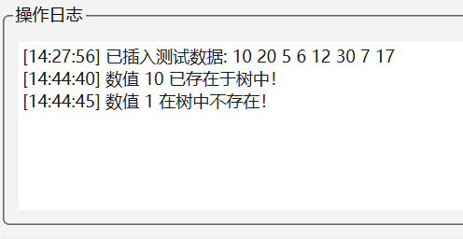·对于“清空树”这一不可逆的危险操作，程序会弹出一个确认对话框，防止误触。
1.6.3 程序运行结果
（1）B树的构建
通过插入测试数据，一键插入10, 20, 5, 6, 12, 30, 7, 17关键字，可以快速构建一棵3阶B树。

（2）插入关键字
插入关键字15，12和17所在节点发生分裂。
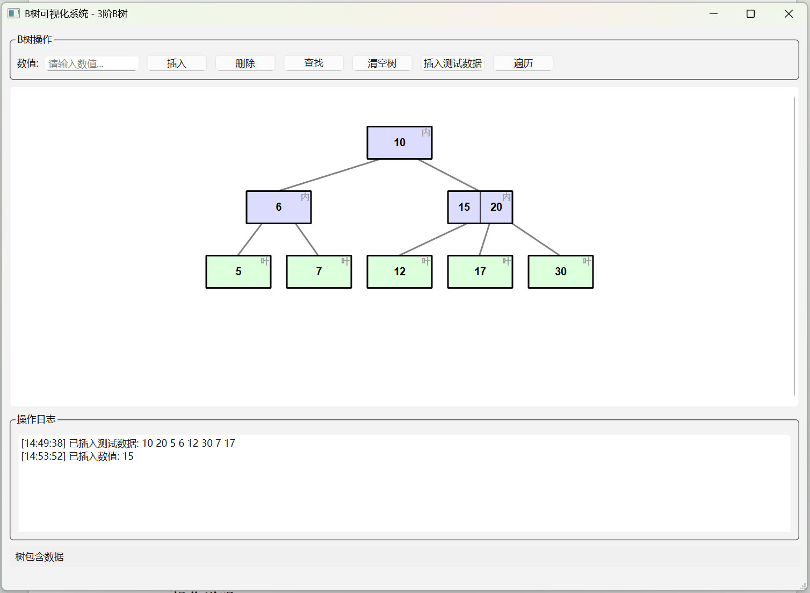
（3）删除关键字
情况一（简单删除）：删除叶子节点中的关键字，且不导致下溢。例如在测试原始树中删除12

情况二（借调）：删除关键字导致节点下溢，且其兄弟节点有富余关键字。例如在测试原始树中删除30，导致其所在节点为空，此时会从左兄弟节点{12,17}借调关键字。

情况三（合并）：删除关键字导致节点下溢，且其兄弟节点没有富余关键字。例如在测试原始树中删除5，导致其所在节点需要和兄弟节点以及父节点合并。

（4）查找关键字
输入一个存在的关键字（如12）并点击“查找”，该关键字在B树视图中被黄色背景高亮显示，同时日志区提示“查找成功”。输入一个不存在的关键字（如99），则日志区提示“未找到”。

（5）遍历关键字

（6）清空树（就是清空，略）
1.7操作说明
所有操作包括插入、查找、删除关键字，清空树、插入测试数据和遍历操作都有清晰的按钮，只需输入正确数据并点击按钮即可实现B树的可视化，每一步都会更新视图。傻瓜式操作，没什么好再说明的了。

第二部分 综合应用设计说明
2.1题目（序列9-约瑟夫环骰子版）
编号是1，2，……，n的n个人按照顺时针方向围坐一圈扔骰子(1-6)，先选取一个人扔，根据扔的数字m，从扔骰子的人开始从1沿顺时针方向顺序报数，报到m时停止报数，报m的人出列，然后在从他在顺时针方向的下一个人扔骰子，扔完后从1开始报数，如此，直到剩下一个人胜出。设计一个程序模拟这一过程。
(1)通过输入框输入输入1，2，……，n个人
(2)模拟整个游戏过程
(3)按照出列的顺序输出各个人的编号
2.2软件功能
本软件通过图形化界面的方式，模拟了约瑟夫环问题的随机骰子版本。程序不仅实现了游戏的核心逻辑，还通过动态的可视化效果，清晰地展示了每一轮游戏中玩家被淘汰的过程。
2.2.1 游戏初始化
（1）功能描述
程序启动后，首先展示一个欢迎界面。用户在该界面可以输入参与游戏的总人数（限制在2到20人之间），然后点击“开始游戏”按钮，进入游戏主界面。
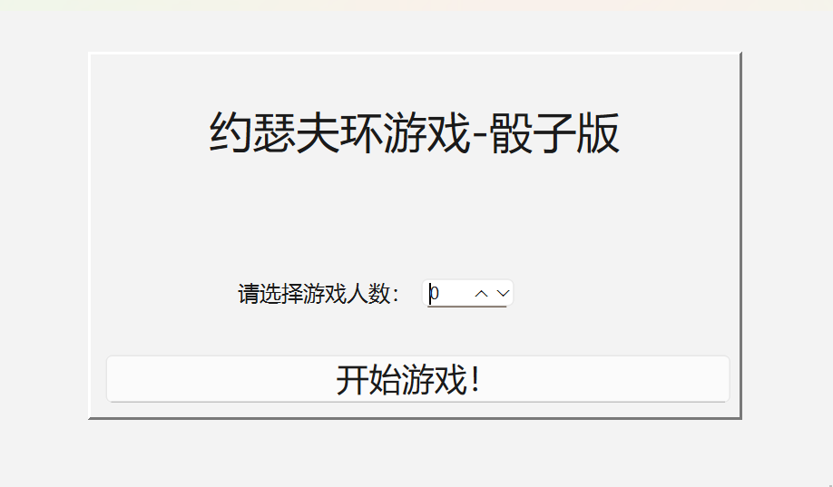
（2）实现方式
欢迎界面由MainWindow类实现。点击开始游戏按钮会触发on_startGameButton_clicked()槽函数。该函数首先获取并验证用户输入的人数n。如果验证不通过则会弹窗提示。验证通过，会实例化一个Game类对象，该对象在构造时会调用initializeGame()方法，动态创建n个Player对象，并通过next指针将它们链接成一个单向循环链表。同时，程序会创建并显示GameWindow（游戏界面），隐藏MainWindow，并将人数传递给GameWindow用于UI的初始化。
void MainWindow::on_startGameButton_clicked()
{
int n = ui->playerNumber->value();
if (n < 2 || n > 20) {
QMessageBox::warning(this, "输入无效", "请输入2到20之间的玩家人数。");
return;
}

if(game) {
delete game;
}
game = new Game(n);
if(gameWindow) {
gameWindow->close(); //关闭欢迎界面
}
gameWindow = new GameWindow();
gameWindow->setPlayerCount(n);
connect(game, &Game::playerEliminated, this, &MainWindow::handlePlayerEliminated);
//其他信号槽连接函数...

gameWindow->show();
this->hide();
emit updateGameLog(QString("游戏开始，总共有 %1 个玩家。").arg(n));
emit updateGameLog(QString("当前玩家是 %1 号").arg(game->getCurrentPlayer()->number));
}
2.2.2 游戏过程模拟
（1）功能描述
游戏主界面GameWindow左侧以环形排列的圆直观地展示所有玩家。用户每点击一次下一步按钮，游戏就进行一轮：当前玩家掷骰子（产生1-6的随机数m）。从当前玩家开始，按顺时针方向高亮扫过m个玩家。第m个玩家被淘汰，其圆圈变为红色。最后确定下一轮开始的玩家。（2）实现方式
下一步按钮的点击信号会触发Game类的nextTurn()方法。该方法是游戏的核心：通过rand() % 6 + 1模拟掷骰子，得到点数diceRoll。通过findOutPlayer()方法在循环链表中找到要淘汰的玩家，并通过eliminatePlayer()方法将其is_out标志位置为true，同时更新剩余人数。通过getNextActivePlayer()确定下一轮的起始玩家nextPlayer。nextTurn()方法会发出eliminationPath()和playerEliminated()等信号。GameWindow捕获这些信号，并调用其animateElimination()和eliminatePlayer()等槽函数来更新UI，实现了逻辑与界面的分离。animateElimination通过一系列QTimer::singleShot实现了逐个高亮玩家的动画效果。
void Game::nextTurn() {
if (remaining <= 1) {
Player* winner = getWinner();
if(winner) {
emit gameOver(winner->number, eliminationOrder);
}
return;
}

// 掷骰子
int diceRoll = rand() % 6 + 1;
// 找到要淘汰的玩家和路径
std::vector<int> path;
Player* p = currentPlayer;
for (int i = 0; i < diceRoll; ++i) {
path.push_back(p->number);
p = getNextActivePlayer(p);
}
Player* playerToEliminate = findOutPlayer(currentPlayer, diceRoll);
// 淘汰该玩家
eliminatePlayer(playerToEliminate);
// 确定下一轮的起始玩家
Player* nextPlayer = getNextActivePlayer(playerToEliminate);
emit eliminationPath(path, playerToEliminate->number);
emit playerEliminated(playerToEliminate->number, diceRoll, nextPlayer->number);
currentPlayer = nextPlayer;
if (remaining == 1) {
Player* winner = getWinner();
if(winner) {
emit gameOver(winner->number, eliminationOrder);
}
}
}
2.2.3 结果与出列信息
（1）功能描述
游戏界面的右侧面板实时显示“剩余人数”，并在下方的“日志”窗口中用文字详细记录每一轮的操作。游戏结束后，会弹出一个包含最终获胜者信息以及所有玩家完整出列顺序的对话框，同时日志区也会记录该顺序。
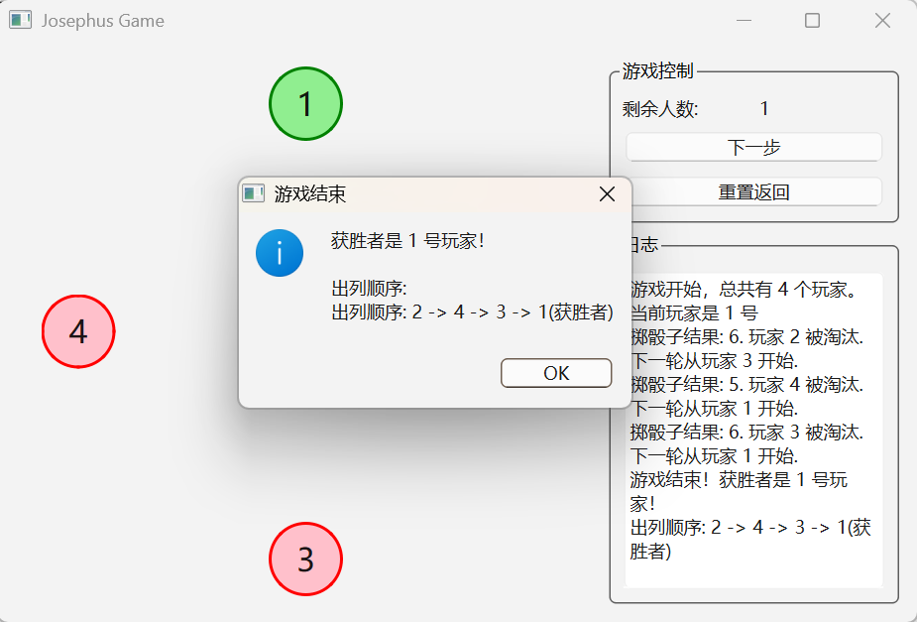（2）实现方式
Game对象在淘汰玩家时，会将该玩家的编号存入一个std::vector<int> eliminationOrder成员变量中，用于记录出列顺序。当游戏结束时（剩余1人），Game对象会发出gameOver(int winnerNumber, const std::vector<int>& eliminationOrder)信号。MainWindow的handleGameOver槽函数捕获此信号，然后格式化包含获胜者和完整出列顺序的字符串，最终通过一个QMessageBox::information对话框向用户展示最终结果。
void MainWindow::handleGameOver(int winnerNumber, const std::vector<int>& eliminationOrder)
{
emit updateGameLog(QString("游戏结束！获胜者是 %1 号玩家！").arg(winnerNumber));

// 输出淘汰顺序
QString orderText = "出列顺序: ";
for (size_t i = 0; i < eliminationOrder.size(); ++i) {
if (i > 0) orderText += " -> ";
orderText += QString::number(eliminationOrder[i]);
}
orderText += " -> " + QString::number(winnerNumber) + "(获胜者)";

emit updateGameLog(orderText);

QMessageBox::information(gameWindow, "游戏结束",
QString("获胜者是 %1 号玩家！\n\n出列顺序:\n%2").arg(winnerNumber).arg(orderText));
gameWindow->disableNextTurnButton();
}
2.2.4 重置返回
（1）功能描述
游戏过程中或结束后，用户可以点击重置返回按钮，关闭当前游戏窗口，返回到欢迎界面，输入新的人数开始一局新游戏。（2）实现方式
点击信号连接到MainWindow的handleResetRequested槽函数。该函数负责安全地关闭并删除当前的GameWindow和Game对象，释放内存，然后重新显示MainWindow欢迎界面。
void MainWindow::handleResetRequested()
{
// 关闭并删除游戏窗口，显示主窗口
if (gameWindow) {
gameWindow->close();
delete gameWindow;
gameWindow = nullptr;
}

// 删除游戏实例
if (game) {
delete game;
game = nullptr;
}
this->show();
}

2.3设计思想
2.3.1 模型层：Game类和Player类
Player类作为最基础的数据单元，定义了玩家的编号、状态和指向下一个玩家的指针。Game类则封装了由Player组成的循环链表以及整个游戏的所有核心逻辑，如初始化、掷骰子、淘汰玩家、判断胜负、按顺序记录被淘汰的玩家编号。
// 玩家类，保存编号和是否被淘汰之类的信息
class Player {
public:
int number; // 玩家编号
bool is_out; // 是否已经出列
Player* next; // 指向下一个玩家

// 构造函数
Player(int playerId) : number(playerId), is_out(false), next(nullptr) {}
};

// 游戏类，负责创建循环链表、进行淘汰并发信号给界面
class Game : public QObject {
Q_OBJECT
public:
// 构造 / 析构
Game(int n, QObject *parent = nullptr);
~Game();
// 初始化、清理
void initializeGame();
void cleanup();
// 核心工具函数
Player* getNextActivePlayer(Player* current);
Player* findOutPlayer(Player* startPlayer, int steps);
void eliminatePlayer(Player* player);
// 状态查询
Player* getCurrentPlayer();
int getRemainingCount();
Player* getWinner();
// 执行下一步（掷骰子并淘汰）
void nextTurn();
signals:
void gameStarted();
void playerEliminated(int playerNumber, int diceRoll, int nextPlayerNumber);
void gameOver(int winnerNumber, const std::vector<int>& eliminationOrder);
void eliminationPath(const std::vector<int>& path, int eliminatedPlayer);
private:
Player* first; // 头指针，指向第一个玩家
Player* currentPlayer; // 当前轮次的玩家
int total; // 总玩家数
int remaining; // 剩余玩家数
std::vector<int> eliminationOrder; // 记录淘汰顺序
};
模型层是我最先设计的（当然后续为了适应可视化还是要大量补充修改的），它完全独立，不关心如何进行视图展示的，只负责维护游戏状态并通过发出信号（如playerEliminated, gameOver）来播报状态的变化。
2.3.2 视图层：MainWindow（欢迎界面）和GameWindow（游戏主界面）
MainWindow提供游戏开始前的设置入口。GameWindow是核心视图，它负责将游戏状态可视化。它内部维护一个std::vector<QLabel*>来代表所有玩家的圆圈。视图层不包含游戏规则的判断，只负责接收信号并执行相应的界面更新。例如，有一个animateElimination槽，专门用于接收eliminationPath信号并执行高亮动画。通过重写resizeEvent并调用repositionPlayers，实现了玩家圆圈布局的自适应缩放。
// 用定时器一个步子一个步子地高亮（扫描效果）
for (size_t i = 0; i < path.size(); ++i) {
int playerNum = path[i];
QTimer::singleShot(static_cast<int>(i) * intervalMs, this,
[this, playerNum, i, path]() {
// 把当前数到的玩家标成黄色
if (playerNum > 0 && playerNum <= static_cast<int>(playerLabels.size())) {
QLabel *cur = playerLabels[playerNum - 1];
cur->setStyleSheet("border: 2px solid yellow; border-radius: 25px; background-color: yellow; font-size: 16pt;");
}
// 把上一个玩家还原到它原来的样式（可能是绿的或红的）
if (i > 0) {
int prevNum = path[i - 1];
if (prevNum > 0 && prevNum <= static_cast<int>(playerLabels.size())) {
QLabel *prev = playerLabels[prevNum - 1];
prev->setStyleSheet(originalStyles[prevNum - 1]);
}
}
});
}
2.3.3 控制层：MainWindow类
MainWindow创建并管理Game（模型）和GameWindow（视图）的实例。它作为“交通枢纽”，负责设置信号与槽的连接。例如，它连接了GameWindow的nextTurnRequested信号和Game的nextTurn槽，将用户的操作指令准确地传递给模型。同时，它也连接了Game的gameOver等信号和自身的handleGameOver处理槽，在槽函数中负责将模型层传来的原始数据（出列顺序vector）处理成用户友好的字符串，再通过弹窗（View的一部分）展示给用户。
connect(game, &Game::playerEliminated, this, &MainWindow::handlePlayerEliminated);
connect(game, &Game::gameOver, this, &MainWindow::handleGameOver);
connect(this, &MainWindow::updateGameLog, gameWindow, &GameWindow::updateLog);
connect(gameWindow, &GameWindow::nextTurnRequested, game, &Game::nextTurn);
connect(game, &Game::eliminationPath, gameWindow, &GameWindow::animateElimination);
connect(gameWindow, &GameWindow::resetRequested, this, &MainWindow::handleResetRequested);

2.4逻辑结构与物理结构
（1）逻辑结构
本程序采用的核心逻辑数据结构是单向循环链表。循环性: 链表的最后一个节点的next指针指向第一个节点，模拟围成一圈的场景。动态性: 玩家的出局并非物理删除节点，而是通过节点内的is_out布尔标记进行逻辑删除。在遍历时，通过getNextActivePlayer函数跳过这些已被标记的节点，既保持了链表的完整性，又实现了淘汰的效果。单向性: 由于游戏过程总是沿顺时针一个方向进行，因此单向链表足以满足需求，结构比双向链表更简洁。
// 玩家类，保存编号和是否被淘汰之类的信息
class Player {
public:
int number; // 玩家编号
bool is_out; // 是否已经出列
Player* next; // 指向下一个玩家

// 构造函数
Player(int playerId) : number(playerId), is_out(false), next(nullptr) {}
};
（2）物理结构
在内存中，该逻辑结构采用链式存储实现。Player类是基本的存储单元，每个Player对象通过new关键字在堆上动态分配内存。对象之间通过Player* next指针成员连接起来。每个对象的next指针存储着下一个Player对象的内存地址，从而在物理上构成了链式结构。Game类中持有一个first指针，作为访问整个循环链表的入口。同时，它还包含一个std::vector<int> eliminationOrder，这是一个顺序存储的动态数组，用于物理上记录出列顺序。class Game {
Player* first; // 头指针，指向第一个玩家
Player* currentPlayer; // 当前轮次的玩家
int total; // 总玩家数
int remaining; // 剩余玩家数
std::vector<int> eliminationOrder; // 记录淘汰顺序
其他函数...
};

2.5开发平台
计算机型号：联想拯救者Y9000P 2023
计算机内存：海力士 16GB DDR5 5600MHz
CPU：因特尔第十三代酷睿 i9-13900HX
操作系统：Win11 Home China 24H2 64位
开发语言：C++17
集成开发环境 (IDE): Qt Creator 17.0.1
开发框架 ：Qt Version 6.9.2
编译器 ：MinGW 13.1.0 64-bit
第三方库: 本项目未使用除Qt框架本身以外的任何第三方程序包或开源代码
运行环境 ：通过 windeployqt.exe 及 Enigma Virtual Box 进行整合压缩为可执行文件，可在Windows 10 或 Windows 11 (64位版本)x86_64架构的标准PC运行。

2.6系统的运行结果分析说明
2.6.1 调试及开发的过程
开发过程同样利用了Qt Creator的调试功能。在处理循环链表逻辑时，通过设置断点并单步调试findOutPlayer和getNextActivePlayer函数，可以清晰地观察到currentPlayer指针在环状结构上的跳转过程，以及is_out为true的节点是如何被正确跳过的，确保逻辑的正确性。

2.6.2 运行的正确性、稳定性、容错能力
（1）正确性
经过多组不同人数的测试，程序能够正确模拟游戏过程。出局顺序和最终获胜者均与正确结果一致。动画效果高亮了报数路径上的玩家。新增的游戏结束弹窗能够正确、完整地按出列顺序显示所有玩家和最终获胜玩家的编号。

（2）稳定性
游戏逻辑中使用了Player*指针，但内存管理是安全的。Game类的析构函数cleanup会先断开链表循环，然后遍历并delete所有Player节点，有效防止了内存泄漏。MainWindow中也对Game和GameWindow对象进行了妥善的生命周期管理。
// 清理内存
void Game::cleanup() {
if (!first)
return;

Player* current = first;
Player* temp;
// 先断开循环
Player* last = first;
while (last->next != first) {
last = last->next;
}
last->next = nullptr;
// 删除所有节点
while (current) {
temp = current;
current = current->next;
delete temp;
}
first = nullptr;
currentPlayer = nullptr;
}
（3）容错
程序在MainWindow的on_startGameButton_clicked函数中对用户输入的人数进行了范围检查（2至20人），对于超出范围的输入会弹出QMessageBox警告框，防止创建不合理或过大的游戏实例，保证了程序的健壮性。

2.6.3 程序运行结果（以5人游戏为例）
启动与设置：在欢迎界面输入5，点击开始游戏。
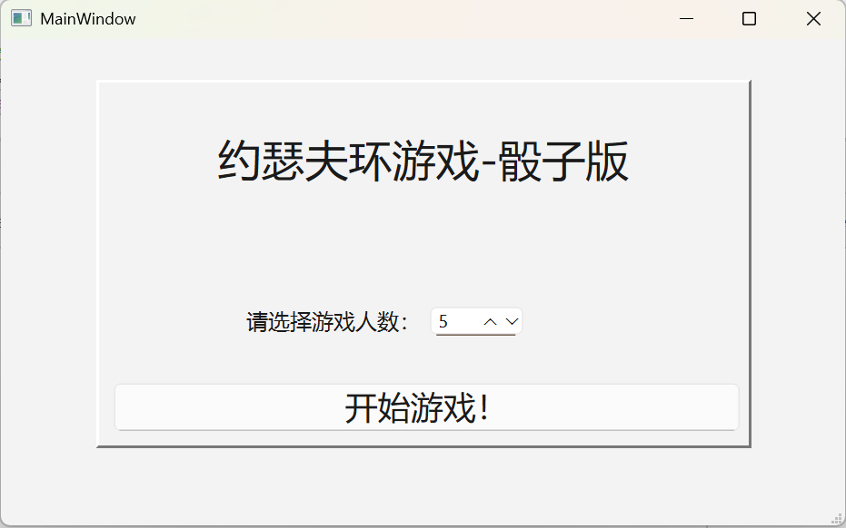
进入游戏主界面，可以看到5个绿色的玩家圆圈均匀分布。持续点击下一步，报数的玩家依次黄色高亮显示，最后一位报数玩家被淘汰，圆圈变红，日志区和剩余人数实时更新。
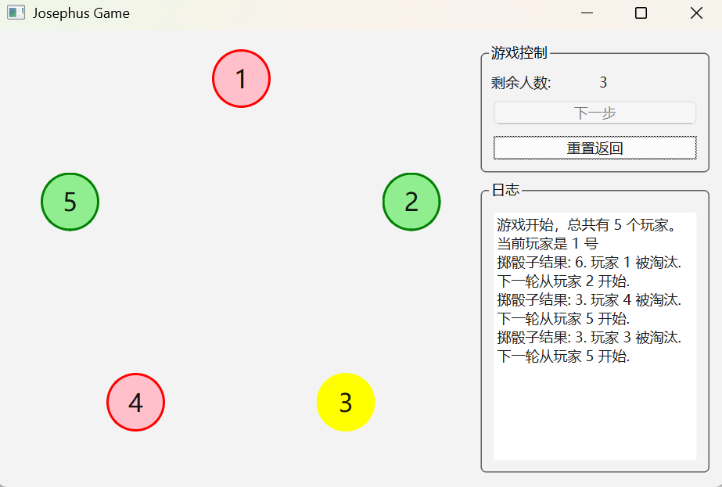
游戏结束后，程序会弹出一个信息框，显示出列顺序。

2.7操作说明
基本操作就是在欢迎界面输入人数然后开始游戏。在游戏界面不断点击下一步推进游戏过程。可以重置游戏重新设置人数。具体的操作流程已经在程序运行结果中展示了。没什么操作难度。

第三部分 实践总结
3.1.所做的工作
本次课程设计分为两个核心部分：B树算法的实现与可视化，以及约瑟夫环问题的骰子版本。我在本次设计中完成了以下工作：
（1）B树算法实现与可视化系统：底层数据结构：使用C++设计并完整实现了3阶B树的核心数据结构，包括BTreeNode和BTree两个类。核心算法：重点实现了B树动态平衡的关键算法，包括插入时的节点分裂，以及删除时超级复杂的节点下溢处理（从兄弟节点借和与兄弟节点合并两种情况）。自定义可视化：为B树设计了一个的BTreeWidget控件，通过paintEvent，利用QPainter将树结构绘制到界面上，并实现了节点布局的自适应计算。完整GUI应用：基于QT框架，搭建了一个功能完善的图形化应用程序，集成了关键字的插入、删除、查找、遍历以及一键清空和插入测试数据等功能，并提供了操作日志反馈。（2）约瑟夫环骰子版本：底层数据结构：使用单向循环链表作为核心数据结构，模拟了随机骰子版的约瑟夫环游戏过程。通过逻辑删除（设置状态位）而非物理删除节点，解决了遍历的问题。多窗口应用开发：设计并实现了欢迎窗口与游戏主窗口的跳转与数据传递，构建了一个流程完整的应用程序。（这在第一部分没有考虑，B树的程序只有一个界面）动态过程可视化：为游戏过程设计了直观的可视化方案，玩家以环形排列的圆圈展示。通过QTimer实现了报数过程的逐帧高亮动画，以及玩家被淘汰后的颜色变化，提升了程序的界面可读性。信号与槽机制：实现了模型（Game类）与视图（GameWindow类）之间的通信，当游戏逻辑发生变化时，模型通过发射信号来通知界面更新。
3.2.总结与收获
这次课程设计对我来说，是一次从理论知识到软件实践的过程。首先就是对数据结构和代码方面理解的深化。在上学期的数据结构课程以及数据库课程中，我是学过B树和B+树的。但是当时只是简单了解了一下定义，学会在纸上推演平衡的逻辑。但是现在要用代码去实现这个逻辑，还是比我想象中的要难上不少。由于网上现成的代码基本是4阶以上的，所以AI也难以实现正确的删除逻辑。我不得不一遍遍在草稿纸上画、在计算机上调试去发现一个问题。做完这个项目，我不仅对B树数据结构的理解深入了，对指针、递归和边界条件处理的理解也提升了一个台阶。
还有就是对QT软件的学习。我学会了使用Qt Creator搭建项目，用Qt Designer拖拽控件来快速构建界面原型。更重要的是学习了信号与槽机制。它实现了不同模块间的连接和通信。从QPainter的自定义绘制，到布局管理器的使用，再到QTimer的事件驱动动画，每一个功能的实现都加深了我对QT框架的理解。在完成本次课程设计之后，我利用QT框架将上学期写的体育场馆预约程序修改为了一个简单的GUI软件，可以说是现学现用了。
最后就是学习了MVC设计思想，让我清晰的了解了一个软件的开发过程。最开始的时候，我最自然的想法就是“面向过程”，在按钮的点击函数里塞入所有逻辑，既处理数据又更新界面。但很快我就发现，当逻辑变得复杂时，代码就成了一团乱麻，并且很难处理bug。这次课程设计，让我第一次在实践中完整地运用了MVC模式。将模式、视图和控制分为不同模块，这个架构搭建起来，功能模块清晰，代码逻辑清晰，可维护性大大增强。这让我深刻体会到，好的架构设计是软件工程的灵魂。

第四部分 参考文献
[1] 施菊,张庆,赵冰. Qt开发平台的搭建与应用[J]. 制导与引信,2012,33(2):56-58. DOI:10.3969/j.issn.1671-0576.2012.02.014.
[2] 耿子林,郭福顺. 三阶B树的构造与应用[J]. 小型微型计算机系统,1995, (9):37-43.
[3] 毛法尧. B树分析[J]. 计算机工程与应用,1995, (2):22-24.
[4] 刘文锋. 约瑟夫环的C语言数组的实现[J]. 科技信息,2010(21):494. DOI:10.3969/j.issn.1001-9960.2010.21.375.
[5] 张谞晟. 约瑟夫环的C语言实现与应用[J]. 无线互联科技,2017(6):141-142. DOI:10.3969/j.issn.1672-6944.2017.06.064.

